Приложение № 1
к основной образовательной программе
основного общего образования по ФКГОС МБОУ «СОШ №8»

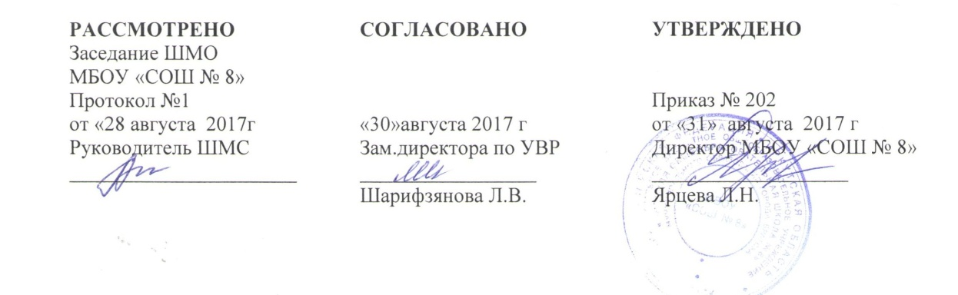

Рабочая программа спецкурса
Решение нестандартных задач по математике
основное общее образование
Предметная область «Математика»

Автор разработки:
Гаврилина Татьяна Александровна
учитель математики и информатики
Первая квалификационная категория

Братск, 2017
ПЛАНИРУЕМЫЕ РЕЗУЛЬТАТЫ ОСВОЕНИЯ СПЕЦКУРСА РЕШЕНИЕ НЕСТАНДАРТНЫХ ЗАДАЧ ПО МАТЕМАТИКЕДЛЯ 8КЛАССА

Спецкурс предусматривает не только овладение различными умениями, навыками, приемами для выполнения заданий, но и создает условия для формирования мировоззрения ученика, логической и эвристической составляющих мышления.
В результате изучения данного курса учащиеся должны:
знать:
- способы преобразования арифметических, алгебраических выражений;
- схему решения линейных, квадратных, дробно-рациональных уравнений;
- способы решения неравенств и систем неравенств;
- способы решения уравнений содержащих переменную под знаком модуля;
- определение параметра; примеры уравнений с параметром; основные типы задач с параметрами; основные способы решения задач с параметрами;
- элементарные методы исследования функций;
уметь:
- находить значения корня натуральной степени, степени с рациональным показателем;
- выполнять арифметические действия, сочетая устные и письменные приемы;
- решать рациональные уравнения и их системы;
- решать уравнения, простейшие системы уравнений, используя свойства функций и их графиков;
- решать рациональные неравенства и их системы;
- определять значение функции по значению аргумента при различных способах задания функции;
- исследовать в простейших случаях функции на монотонность, находить наибольшие и наименьшие значения функций;
- решать планиметрические задачи на нахождение геометрических величин (длин, углов, площадей);
- определять координаты точки проводить операции над векторами, вычислять длину и координаты вектора, угол между векторами;
- моделировать реальные ситуации на языке алгебры, составлять уравнения и неравенства по условию задачи, исследовать полученные модели с использованием аппарата алгебры;
- проводить доказательные рассуждения при решении задач, оценивать логическую правильность рассуждений, распознавать логически некорректные рассуждения.
уметь использовать приобретённые знания и умения в практической деятельности и повседневной жизни:
- осуществлять практические расчёты по формулам;
- пользоваться оценкой и прикидкой при практических расчётах;
- описывать с помощью функций различные реальные зависимости между величинами и интерпретировать их графики;
- извлекать информацию, представленную в таблицах, на диаграммах, графиках;
- решать прикладные задачи, в том числе социально – экономического характера, на нахождение скорости;
- применять вышеуказанные знания и умения на практике;
- находить по возможности оптимальные и рациональные способы решения задач.

СОДЕРЖАНИЕ УЧЕБНОГО СПЕЦКУРСА «РЕШЕНИЕ НЕСТАНДАРТНЫХ ЗАДАЧ ПО МАТЕМАТИКИ» ДЛЯ 8 КЛАССОВ

№ раздела, главы, пункта, подпункта. | Содержание учебного предмета | Планируемые результаты
Уравнения и неравенства – 10 часов | Рациональные уравнения и неравенства.Модуль числа. Уравнения и неравенства, содержащие модуль | Базовый уровень:  - знать общие приемы решений уравнений и неравенств (разложение на множители, подстановка и замена переменной, применении функции к обеим частям, тождественные преобразования обеих частей);  - решать уравнения и неравенства с модулем.  Повышенный уровень:  - решать уравнения и неравенства с модулем и параметром.
Функции- 10 часов | Область определения и область значений Графики функций | Базовый уровень:  - распознавать и строить графики элементарных функций;  - читать графики;  - находить область определения и множество значений функций;  - читать графики и диаграммы.  Повышенный уровень:  - уметь определять область определения и множество значений функций;  - использовать математические методы для решения физических задач;
Решение текстовых задач- 14 часов | Решение задач на движение Решение задач на совместную работу Решение задач на пропорции Решение задач на проценты Решение задач на смеси Решение задач на сплавы | Базовый уровень:  - уметь решать задачи на проценты  - решать задачи на движение и совместную работу;  Повышенный уровень:  - уметь решать задачи на смеси, сплавы, с использованием убывающей геометрической прогрессии;

ТЕМАТИЧЕСКОЕ ПЛАНИРОВАНИЕ
УЧЕБНОГОСПЕЦКУРСА
«РЕШЕНИЕ НЕСТАНДАРТНЫХ ЗАДАЧ ПО МАТЕМАТИКИ»
ДЛЯ 8 КЛАССА

№ | Тема | Календарные сроки
 |  | По плану | Фактически
 | Уравнения и неравенства – 10 часов
1 | Линейные уравнения с одной переменной
2 | Квадратные уравнения
3 | Решение уравнений разложением на множители
4 | Решение уравнений подстановкой
5 | Решение уравнений заменой переменной
6 | Применение различных способов решения уравнений
7 | Уравнение вида |х|= а, |ах+в|=0,
8 | Уравнение вида |х|= а, |ах+в|=0,
9 | Неравенства вида |ах+в|≤0.
10 | Неравенства вида |ах+в|≤0.
 | Функции- 10 часов
11 | Линейная функция
12 | Квадратичная функция
13 | Квадратичная функция
14 | Построение графиков элементарных функций
15 | Чтение графиков функций и диаграмм
16 | Чтение графиков функций и диаграмм
17 | Область определения функций
18 | Область определения функций
19 | Множество значений функций
20 | Множество значений функций
 | Решение текстовых задач- 14 часов
21 | Решение задач на движение
22 | Решение задач на движение
23 | Решение задач наработу и производительность труда
24 | Решение задач наработу и производительность труда
25 | Решение задач на пропорции
26 | Решение задач на пропорции
27 | Решение задач на проценты
28 | Решение задач на проценты
29 | Решение задач на смеси
30 | Решение задач на смеси
31 | Решение задач на сплавы
32 | Решение задач на сплавы
33 | Итоговое занятие
34 | Итоговое занятие

